Kịch bản 4: BRUTE-FORCE SSH-RDP

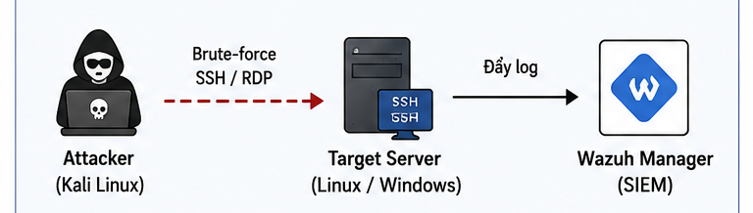

1. Mô tả tình huống
Kẻ tấn công sử dụng công cụ Hydra thực hiện tấn công Brute Force nhằm dò quét tài khoản và mật khẩu của dịch vụ SSH trên máy Ubuntu và dịch vụ Remote Desktop (RDP) trên máy Windows Server.
Trong quá trình tấn công, Wazuh Agent sẽ thu thập log xác thực từ các máy chủ và gửi về Wazuh Server để phân tích, phát hiện và sinh cảnh báo.

2. MÔ HÌNH TRIỂN KHAI LAB
Thiết bị | Vai trò | Địa chỉ IP
Kali Linux | Máy tấn công | 192.168.174.132
Ubuntu Server | SSH Server + Wazuh Agent | 192.168.174.131
Windows Server | RDP Server + Wazuh Agent | 192.168.174.129
Wazuh Server | SIEM | 192.168.174.25
Luồng dữ liệu
Kali Linux
↓
Ubuntu SSH Server / Windows RDP Server
↓
Wazuh Agent
↓
Wazuh Manager
↓
Wazuh Dashboard

3. CHUẨN BỊ MÔI TRƯỜNG LAB
3.1 Trên Wazuh Server
Kiểm tra trạng thái Manager
systemctl status wazuh-manager
Kiểm tra Dashboard
systemctl status wazuh-dashboard
Kiểm tra Indexer
systemctl status wazuh-indexer
Kiểm tra Agent
/var/ossec/bin/agent_control -l
Đảm bảo Ubuntu Agent và Windows Agent ở trạng thái Active.
3.2 Trên Ubuntu Server
Kiểm tra SSH
sudo systemctl status ssh
Nếu SSH chưa hoạt động
sudo systemctl enable ssh
sudo systemctl start ssh
Kiểm tra cổng SSH
ss -tunlp | grep 22
Kiểm tra file log
tail -f /var/log/auth.log

3.3 Trên Windows Server
Bật Remote Desktop
System Properties
↓
Remote
↓
Enable Remote Desktop
Kiểm tra Firewall
Get-NetFirewallRule -DisplayGroup "Remote Desktop"
3.4 Trên Kali Linux
Kiểm tra Hydra
hydra -h
Chuẩn bị wordlist
ls
Ví dụ
10_million_password_list_top_1000000.txt
Nếu chưa có thì down: “ git clone https://github.com/kkrypt0nn/wordlists.git ”

cd ~/wordlists/wordlists/usernames
ls /usr/share/wordlists
sudo gzip -d /usr/share/wordlists/rockyou.txt.gz
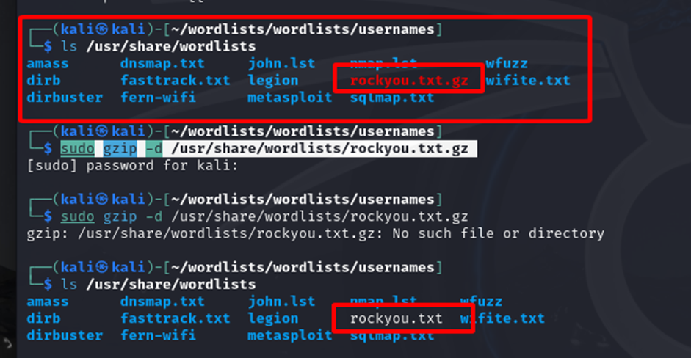

4. CẤU HÌNH MÔI TRƯỜNG BAN ĐẦU
Ubuntu
Đăng nhập thử SSH
ssh root@192.168.174.31
Thử kết nối RDP
nmap -p3389 192.168.174.163
Đảm bảo dịch vụ hoạt động bình thường.

5. HƯỚNG DẪN TẤN CÔNG (ATTACKER COMMAND)
5.1 Brute Force RDP
Trên Kali Linux
hydra -t 1 -W 3 \-l Administrator \-P /usr/share/wordlists/rockyou.txt \rdp://192.168.174.129
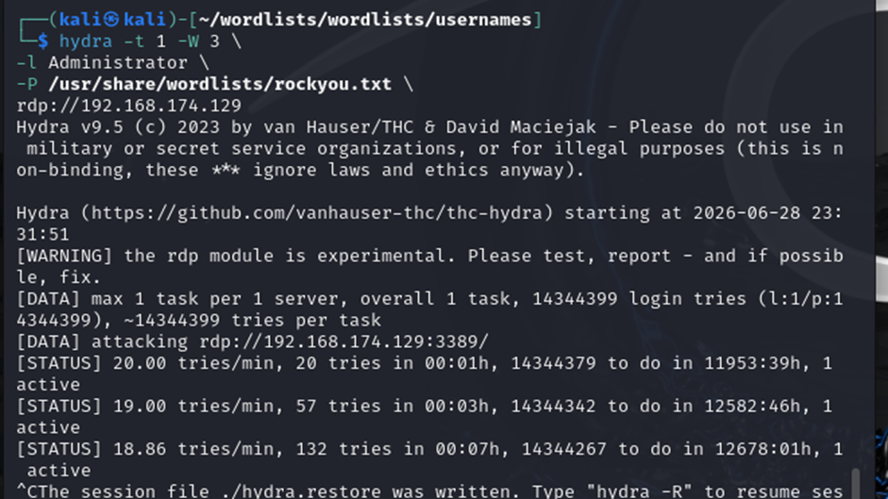
Đợi Hydra thực hiện nhiều lần đăng nhập thất bại.
5.2 Kiểm tra Event Windows
Mở
Event Viewer
↓
Windows Logs
↓
Security
Lọc Event
4625
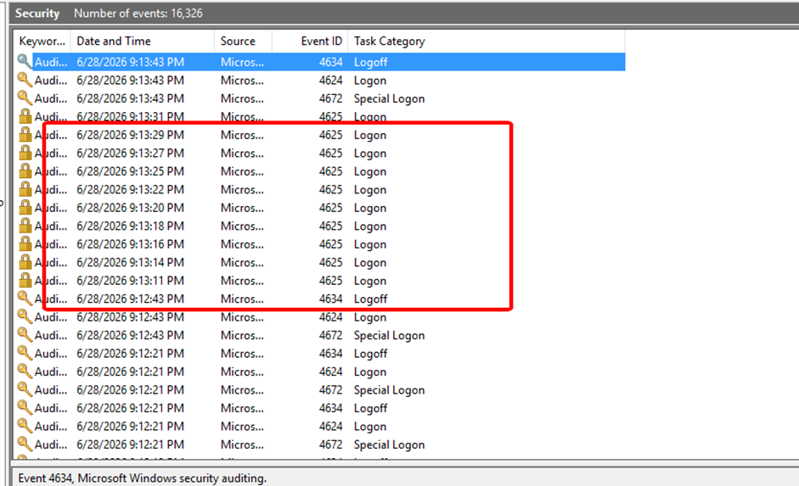

5.3 Brute Force SSH
hydra \
-l ubuntu \
-P /usr/share/wordlists/rockyou.txt \
ssh://192.168.174.131
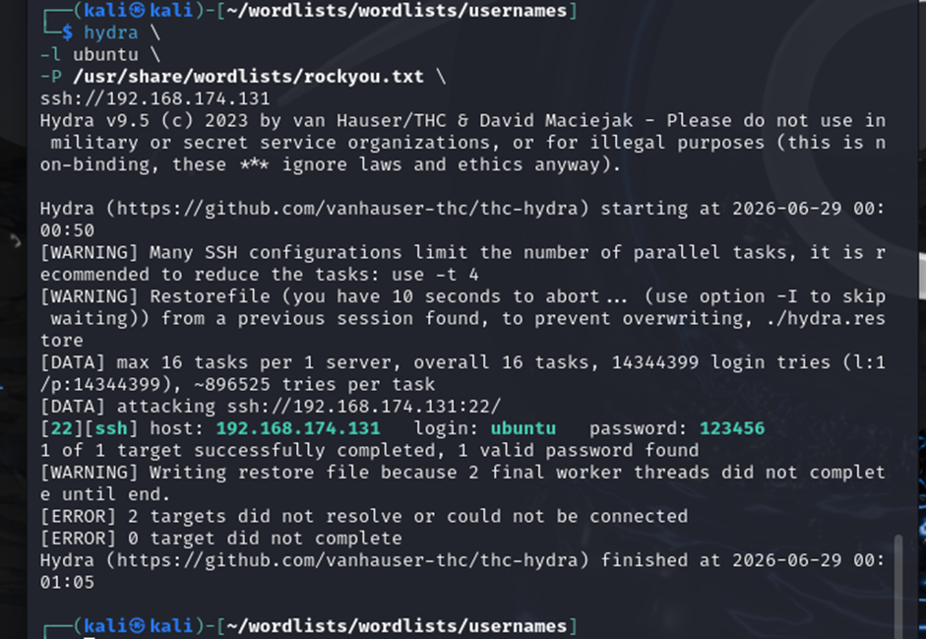
Đợi Hydra hoàn thành.

5.4 Kiểm tra log Ubuntu
tail -f /var/log/auth.log
Kiểm tra số lượng đăng nhập thất bại
grep "Failed password" /var/log/auth.log

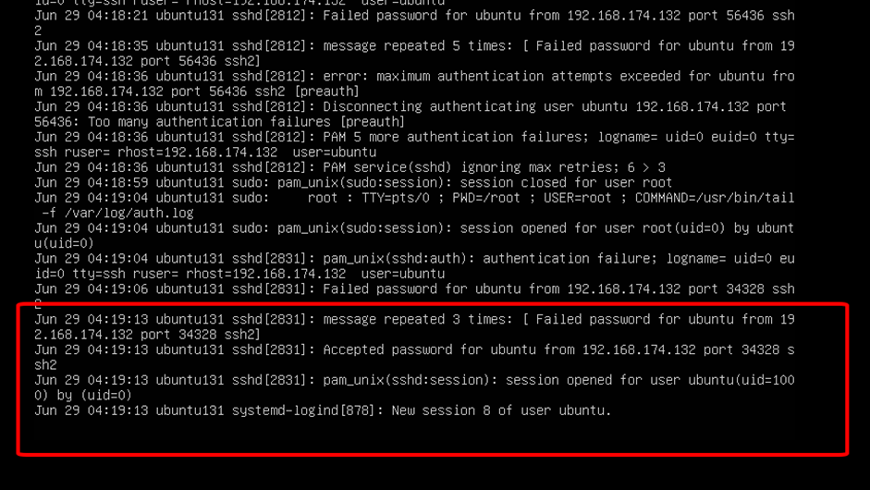

6. KIỂM TRA TRÊN SIEM
Đăng nhập Dashboard
https://192.168.174.25
Mở
Security Events
Lọc Event Windows
data.win.system.eventID:4625
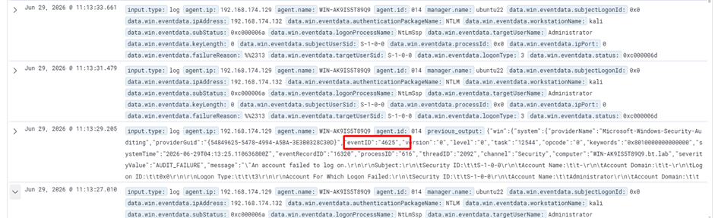
Lọc địa chỉ IP nguồn
data.srcip:192.168.174.131
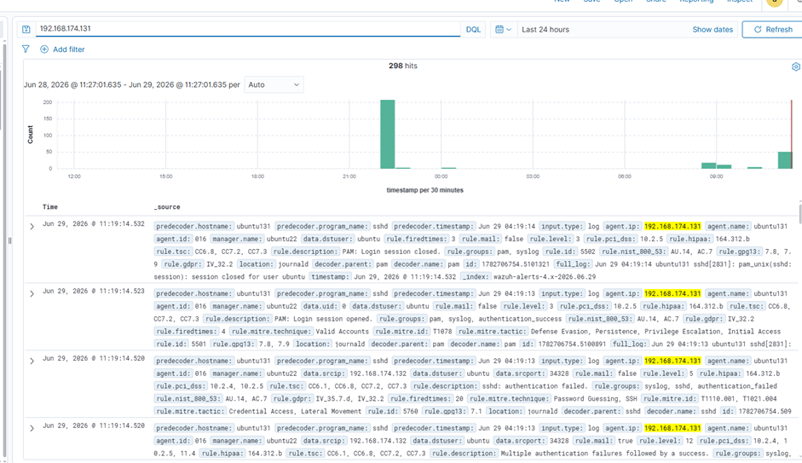

Kiểm tra số lượng Event phát sinh.
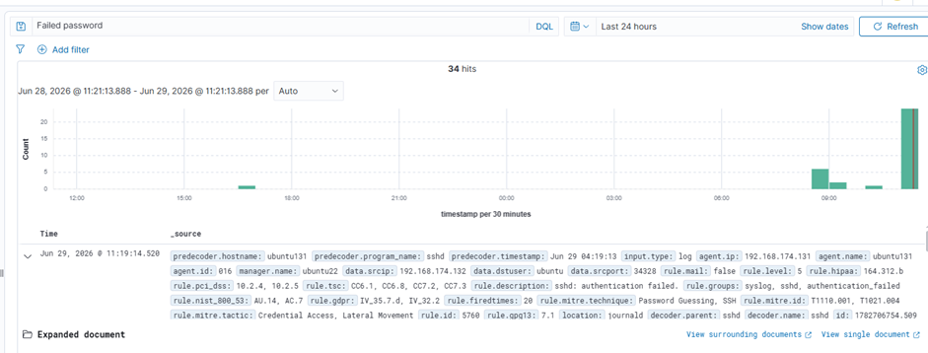
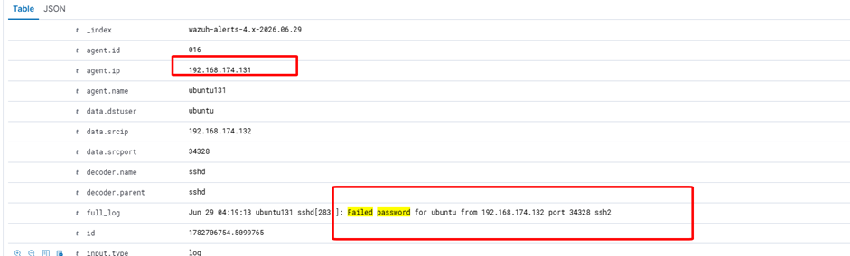

7. XÂY DỰNG RULE TRÊN SIEM
Mở file
nano /var/ossec/etc/rules/local_rules.xml
Thêm Rule phát hiện SSH Failed

<group name="local,custom_bruteforce,">
<!-- SSH Brute Force - High Severity -->
<!-- Trigger khi Wazuh đã phát hiện SSH Brute Force -->
<rule id="100600" level="15">
<if_sid>5763</if_sid>
<description>
[CUSTOM] Critical SSH Brute Force Attack Detected
</description>
<group>
ssh,bruteforce,attack,custom,
</group>
<mitre>
<id>T1110</id>
</mitre>
</rule>

<!-- SSH Root Brute Force -->
<rule id="100601" level="16">
<if_sid>5760</if_sid>
<match>root</match>
<description>
[CUSTOM] SSH Root Account Brute Force
</description>
<group>
ssh,root,attack,custom,
</group>
</rule>

<!-- Windows RDP Brute Force -->
<rule id="100602" level="15">
<if_sid>60204</if_sid>
<description>
[CUSTOM] Critical Windows RDP Brute Force
</description>
<group>
windows,rdp,bruteforce,custom,
</group>
<mitre>
<id>T1110</id>
</mitre>
</rule>

<!-- Administrator Failed Login -->
<rule id="100603" level="13">
<if_sid>60122</if_sid>
<field name="win.eventdata.targetUserName">
Administrator
</field>
<description>
[CUSTOM] Administrator Login Failure
</description>
<group>
windows,administrator,custom,
</group>
</rule>
</group>

Lưu file.
Khởi động lại Wazuh
systemctl restart wazuh-manager
Kiểm tra cấu hình
/var/ossec/bin/wazuh-analysisd -t

8. TẤN CÔNG SAU KHI XÂY DỰNG RULE
Thực hiện lại Brute Force SSH
hydra \
-l ubuntu \
-P /usr/share/wordlists/rockyou.txt \
ssh://192.168.174.131
Thực hiện lại Brute Force RDP
hydra -t 1 -W 3 \-l Administrator \-P /usr/share/wordlists/rockyou.txt \rdp://192.168.174.129
Theo dõi Alert
tail -f /var/ossec/logs/alerts/alerts.json
Kiểm tra Dashboard.
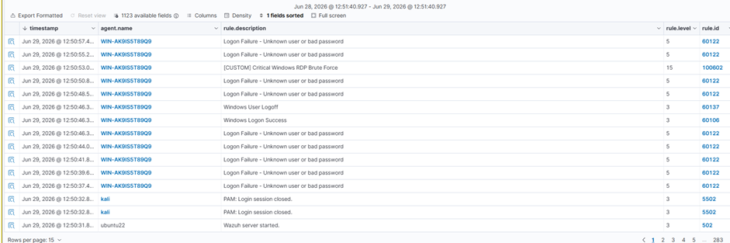
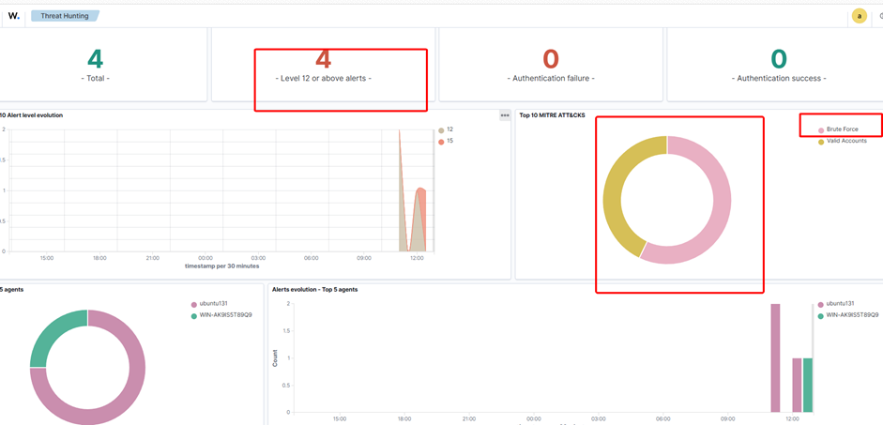
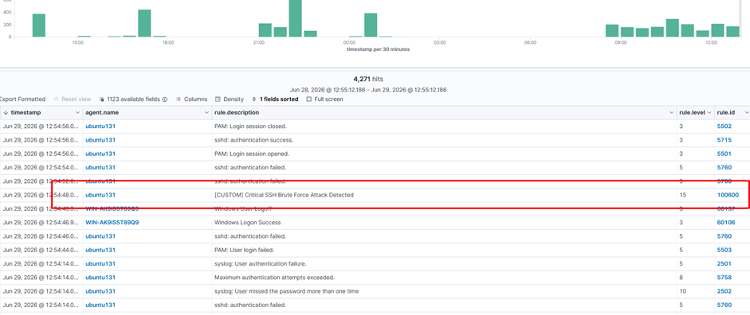

9. HƯỚNG DẪN XỬ LÝ
Trên Ubuntu
Chặn IP tấn công
sudo iptables -A INPUT -s 192.168.174.132 -j DROP
Hoặc
sudo ufw deny from 192.168.174.162
Khóa tài khoản
sudo passwd -l root

Trên Windows
Chặn IP
New-NetFirewallRule `
-DisplayName "Block Attacker" `
-Direction Inbound `
-RemoteAddress 192.168.174.132 `
-Action Block
Khóa tài khoản
Computer Management
↓
Local Users and Groups
↓
Users
↓
Administrator
↓
Disable Account

Kiểm tra kết quả
Thực hiện lại Brute Force từ Kali Linux.
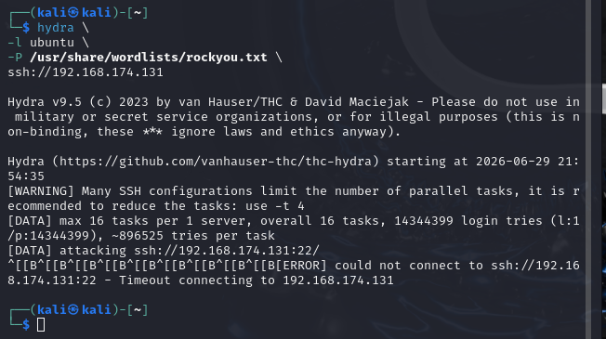
Đảm bảo Hydra không thể kết nối đến dịch vụ SSH hoặc RDP.
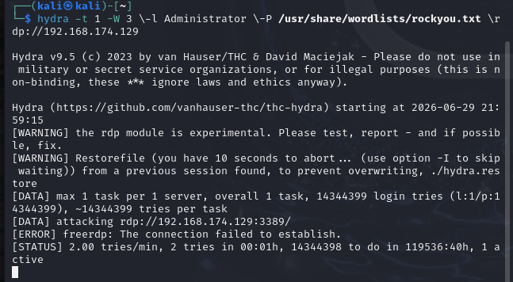
Kiểm tra Dashboard xác nhận không còn phát sinh phiên đăng nhập thành công và các kết nối từ địa chỉ IP tấn công đã bị chặn.

